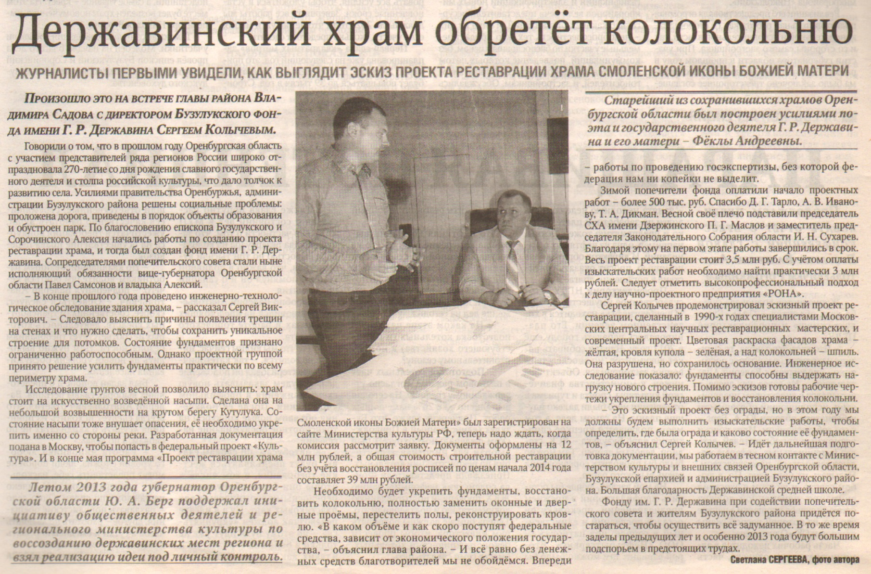

**Сергеева С. Державинский храм обретёт колонию [Текст] / С. Сергеева // Рос. провинция. - 2014. – 19 июня. – С. 4**